Guía práctica para consultar BCR Compras

En detalle:

- Las administraciones regionales podrán revisar el débito de la cuenta bancaria en tiempo real en el sistema BCR Comercial, para lo cual puede consultar la guía.

- El crédito se realiza de forma inmediata en la Tarjeta Madre indicada en el oficio de solicitud.

- Al día siguiente la administración podrá entrar al sistema BCR Compras e imprimir un comprobante en la siguiente ruta:

  - Ingresar a BCR-Compras.
  - Dar click en el número de tarjeta madre.
  - Dar click en la palabra Movimientos (Pantalla 1 y 2).

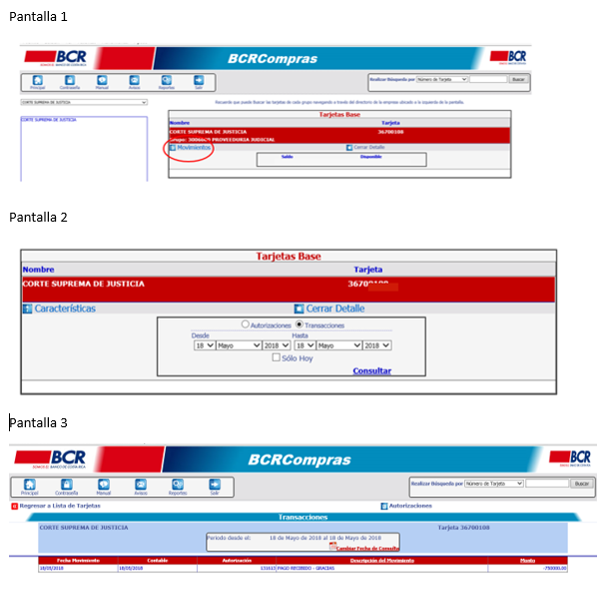

  - Escoger Transacciones
  - Fecha del día en que se realizó el debito
  - Dar click en consultar

Se despliega la información de la carga de la tarjeta. (Pantalla 3)

